Математика, задания для 2 класса
﻿

Учебник:
Математика. 2 класс. "М. В. Богданович, Г .П. Лишенко.
Изд. К. «Генеза» 2012 г.

1. Тема: "Повторение изученного в 1 классе".
Содержание: стр. 3-4
Домашнее задание:
1. Сравнить числа.
10 * 6 6 * 1
8 * 7 8 * 2
9 * 4 7 * 7
2. Начертить отрезок 12 см

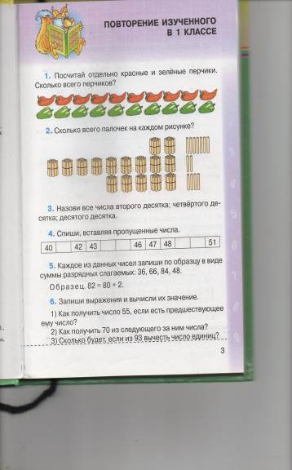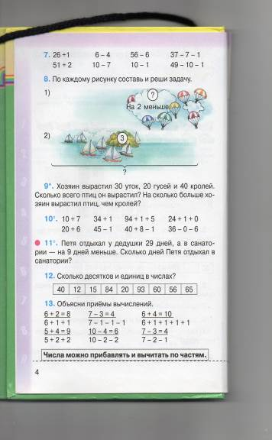

2.Тема: "Повторение изученного в 1 классе".
Содержание: стр. 4-5
Домашнее задание:
1. Сравнить выражения.
10– 1*8 8-2*5

6+1*7 6*7+1

2. Решить задачу.
У Оли 8 яблок, а у Коли 2 яблока. Сколько всего яблок у детей?
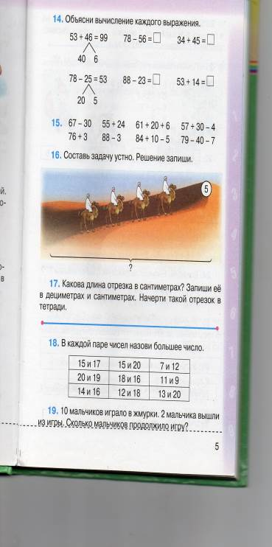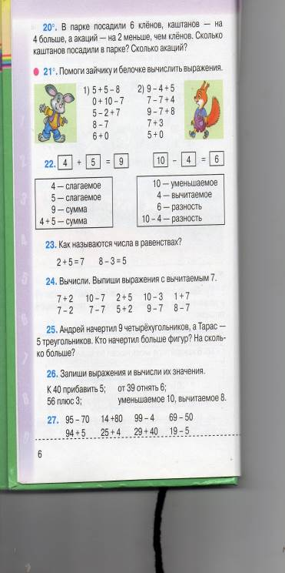

З. Тема: "Повторение изученного в 1 классе".
Содержание: стр. 6-7
Домашнее задание:
1. Решить примеры.
5+0 6+0
6-0 0+8
8+1 9+1
2. Решить задачу.
У Алины было 8 конфет. Двумя конфетами она угостила Катю. Сколько
конфет осталось у Алины?
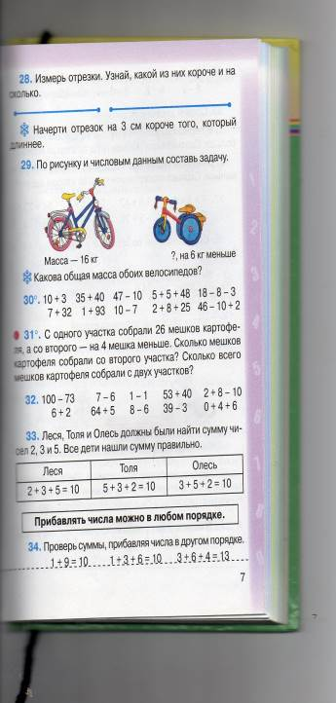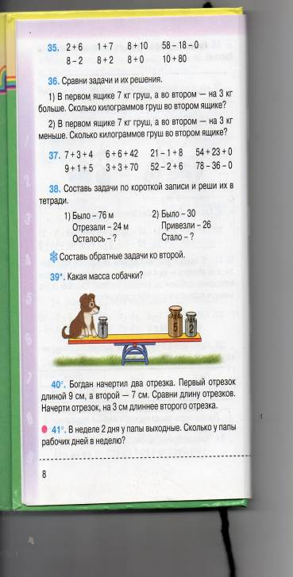

4. Тема: "Повторение изученного в 1 классе".
Содержание: стр. 7-8
Домашнее задание:
1. Начертить 2 отрезка. Один 4 см, а другой на 3 см длиннее.
2. Решить примеры.
8+2+1 7+3-2
9+1-4 5+5-6
6+4-3 10+0-8

5. Тема: "Повторение изученного в 1 классе".
Содержание: стр. 8-10
Домашнее задание:
1. Решить задачу.
На столе стояло 10 чашек 8 тарелок. На сколько больше чашек, чем тарелок стояло на столе?
2. По примерам на сложение составить примеры на вычитание.
10+5=15 10+2=12 10+8=18
15-10=5 . .
15-5=10 .
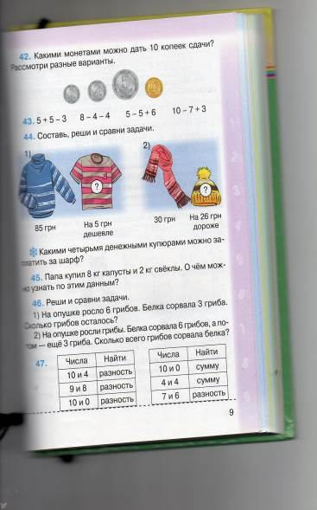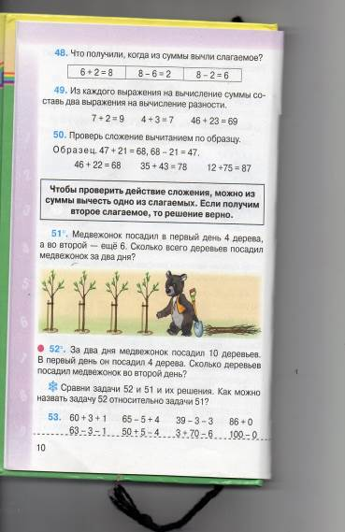
6. Тема: "Повторение изученного в 1 классе".
Содержание: стр. 10-11
Домашнее задание:
1. Начертить 2 отрезка. Один 8 см, а другой на 2 см короче.
2. Решить примеры.
7+3+20 14-4-7
6+4+40 16-6-8

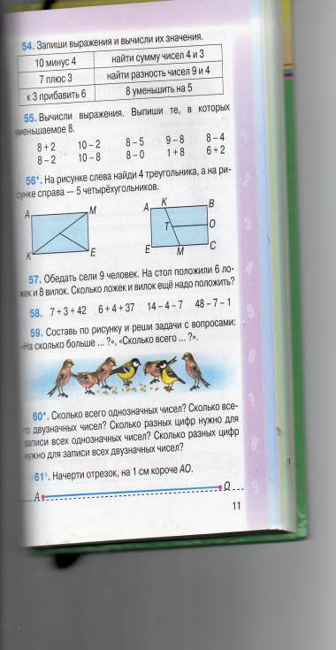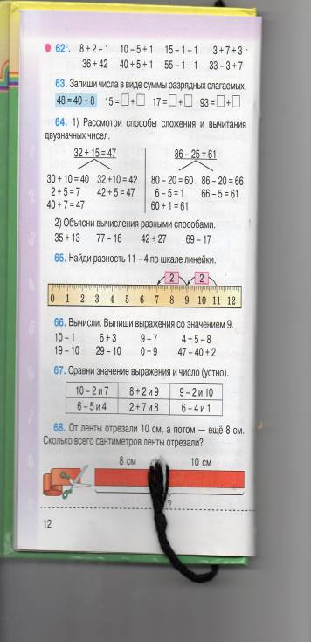

7. Тема: "Повторение изученного в 1 классе".
Содержание: стр.12-13
Домашнее задание:
1. Решить задачу.
Серёжа начертил 5 квадратов, а прямоугольников на 2 меньше. Сколько прямоугольников начертил Серёжа?
2. Решить примеры.
10-1 9-7
19-10 18-8
16-6 17-10

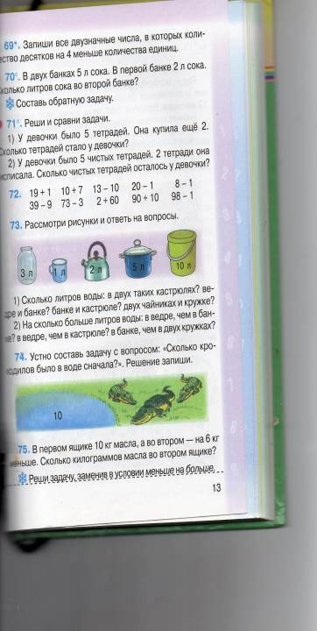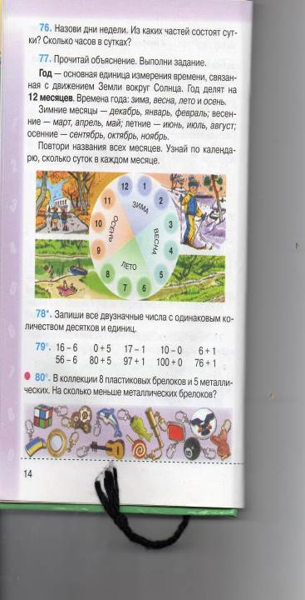

8. Тема: "Повторение изученного в 1 классе".
Содержание: стр. 13-14
Домашнее задание:
1. Повторить название 12 месяцев.
Один год равен 12 мес.
2. Решить задачу.
На озере плавало 9 лебедей. Белых было 7 лебедей, а остальные чёрные. Сколько чёрных лебедей плавало на озере?
3. Решить примеры.
16-6 80+5
56-6 61-60
56-50 48-8

9. Тема: "Повторение изученного в 1 классе".
Содержание: стр. 14
Домашнее задание:
1. Повторить единицы измерения длины.
2. Решить задачу.
Артур поймал 8 рыбок, а Саша на одну рыбку больше. Сколько рыбок поймал Саша?
3. 4 дм =… см 20 см = … см
8 дм =… см 2 дм 3 см =… см

10. Тема: "Повторение изученного в 1 классе".
Содержание: стр. 15
Домашнее задание:
1. Повторить единицы измерения длины.
2. Решить задачу.
Кира вымыла 8 чашек красного цвета, а синего на 2 чашки меньше. Сколько чашек синего цвета вымыла Кира? Сколько всего чашек вымыла девочка?
3. Сравнить выражения.
11 * 8 + 1 13 * 9 + 0
9 – 1 * 12 7 - 0 * 15

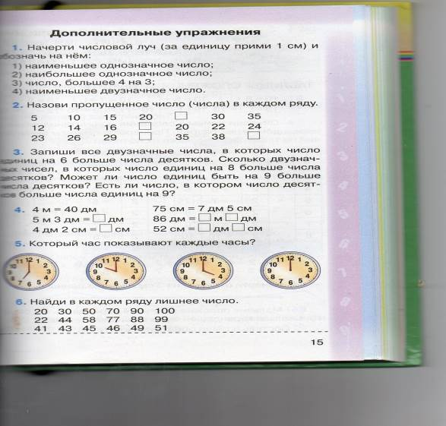

11. Тема: "Таблица сложения и вычитания на +2, - 2 ".
Содержание: стр. 16-17
Домашнее задание:
1. Повторить таблицу сложения и вычитания на + 2, - 2.
2. Решить задачу.
У Пети 8 машинок. Одну машинку он отдал Артуру поиграть. Сколько машинок осталось у Пети?
3. Решить примеры.
8+4-3 9+2-1
11-2-4 7+5-5
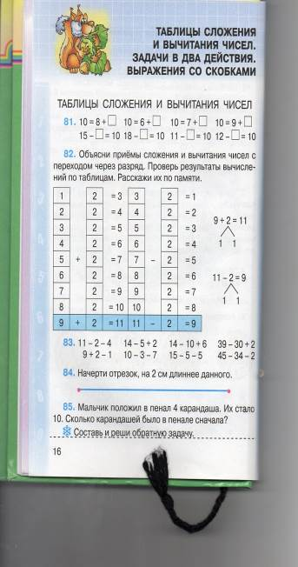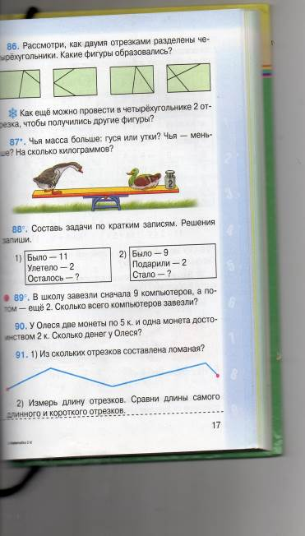

12. Тема: "Таблица сложения и вычитания на +3, - 3 ".
Содержание: стр. 17-19
Домашнее задание:
1. Повторить таблицу сложения и вычитания на +3, -3.
2. Решить задачу.
Галина собрала в лесу 8 белых грибов, а груздей на 2 гриба меньше. Сколько груздей собрала Галина?
3. Решить примеры.
12-3+1 14-5+1
11-2+2 15-8+4

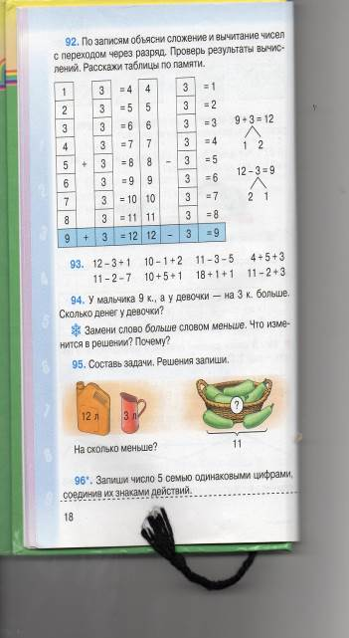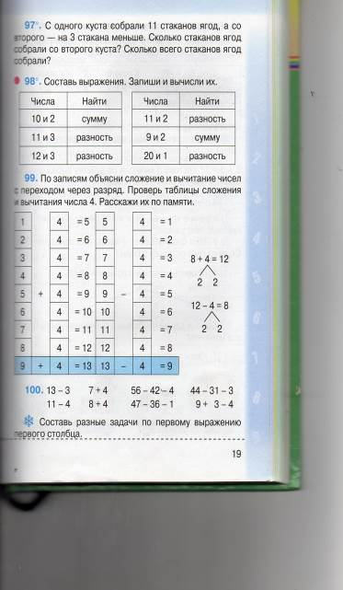

13. Тема: "Таблица сложения и вычитания на +4, - 4 ".
Содержание: стр. 19-21
Домашнее задание:
1. Повторить таблицу сложения и вычитания на +4, -4.
2. Решить задачу.
У Наташи было 10 конфет. Сначала она съела 2 конфеты, а потом 3 конфеты. Сколько конфет у неё осталось?
3. Решить примеры.
8+5-4 9+5-6
6+8-7 7+7-9

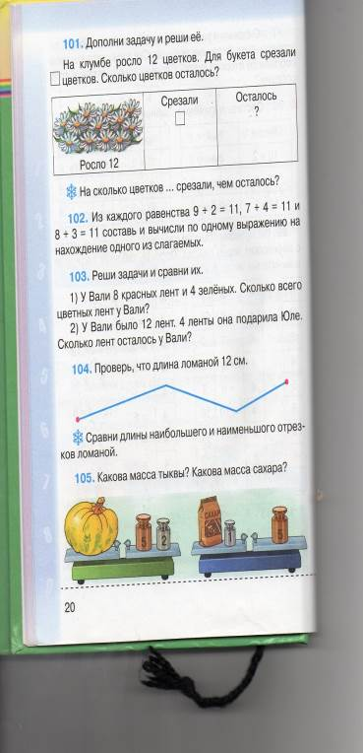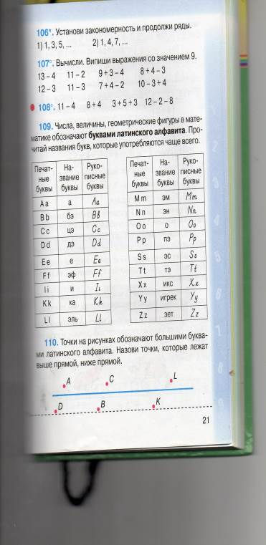

14. Тема: "Таблица сложения и вычитания на +4, - 4 ".
Содержание: стр. 21-23
Домашнее задание:
1. Повторить таблицу сложения и вычитания на +4, -4.
2. Решить задачу.
На столе лежало 8 вилок и ложек. Вилок было 4 штуки. Сколько лежало ложек?
3. Решить выражение 8+ а, если а = 2,3,4,5.

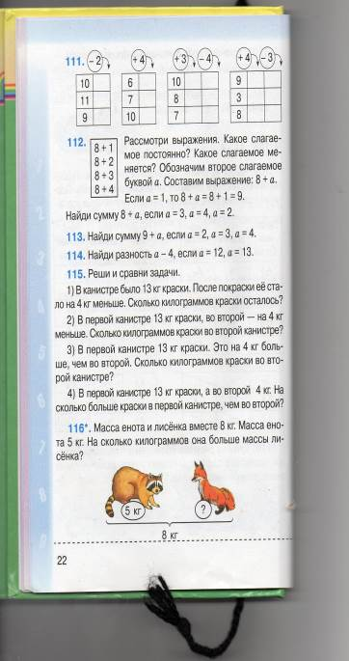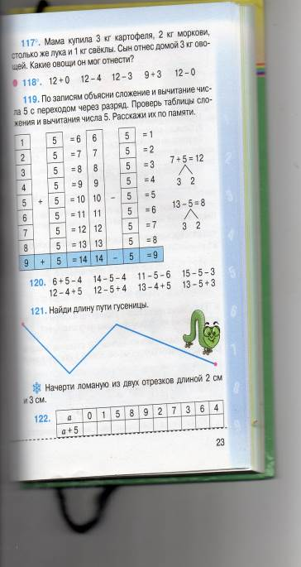

15. Тема: "Таблица сложения и вычитания на +5, - 5 ".
Содержание: стр. 23-24
Домашнее задание:
1. Повторить таблицу сложения и вычитания на +5, - 5.
2. Решить задачу.
У хозяйки было 6 цыплят, а утят на 4 больше. Сколько утят было у хозяйки? Сколько всего утят и цыплят было у хозяйки?
3. Решить примеры.
90-30+20 70+10-40
60-30+10 50-20+60

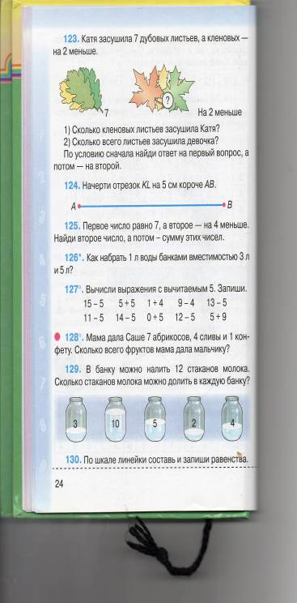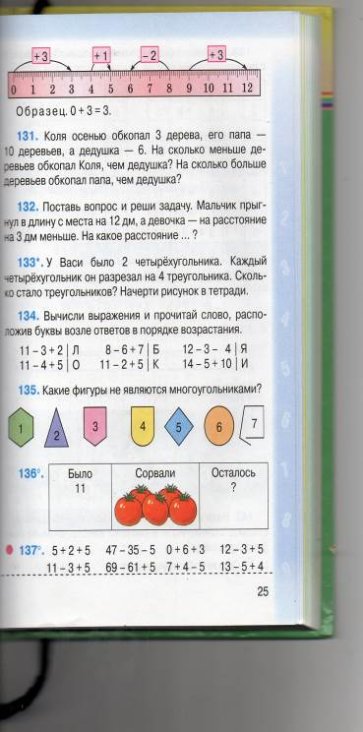

16. Тема: "Таблица сложения и вычитания на +6, - 6 ".
Содержание: стр. 24-26
Домашнее задание:
1. Повторить таблицу сложения и вычитания на +6, - 6.
2. Решить задачу.
На дереве сидело 8 птиц. 3 птицы улетело. Сколько птиц осталось?
3. Решить примеры.
45-5+20 40+20-1
45-40+30 60+10+20
